**MIGRACIÓN DE BASE DE DATOS**

**INTREGANTES**

Cristian Andrés Ortega Rangel

Marlon Martínez Ibarra

William Arbey Álvarez Bolaños

Proyecto: Entry_MC

Revisión: 17/11/2022

Versión: 2.0

Contenido

1. Objetivo 4

2. Crear Recurso 4

3. Servidor de Base de Datos 5

4. Pruebas Integradas 5

5. Ejecución de la Migración 5

5.1 Grupo de Recursos 6

5.2 Crear Recurso 6

5.3 Datos Básicos 6

5.4 Etiquetas 7

5.5 Revisar y Crear 7

5.6 Notificación 7

5.7 Información Recurso. 7

6. 6.0 Base de datos. 8

6.1 Crear base de datos. 8

6.2 Implementación. 8

6.3 Servidor Flexible. 9

6.4 Configuración de Servidor. 9

6.5 Completar información. 9

6.6 Crear Usuario administrador 10

6.7 Rectificar Información. 10

6.8 Creación del servidor. 10

6.9 Implementación en curso. 11

6.9.1 Servidor creado. 11

7.0 Migración de datos. 11

7.1 Conectar XAMPP. 11

7.2 Conexión en Workbench. 12

7.3 Crear nueva conexión. 12

# Objetivo

Mediante una serie de pasos estructurados, presentamos el plan de migración de datos a Microsoft Azure para el cliente Masivo Capital:

* **Crear recurso.**
* **Crear servidor de la base de datos.**
* **Pruebas Integradas.**
* **Ejecución de la migración**

# Crear Recurso

Identificar el tipo de información que vamos a migrar, teniendo en cuenta los elementos disponibles de nuestro cliente, es decir el tipo de archivos que se manejan junto con su lenguaje. Y así tener un diagnóstico general del estado en que se encuentra dicha información.

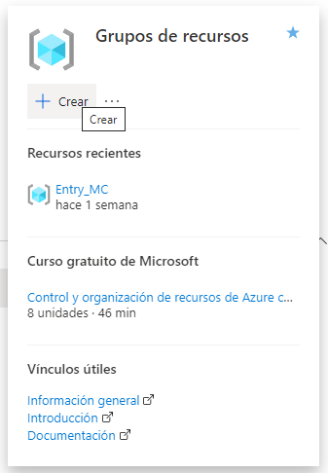

# Servidor de Base de Datos

Después de realizar el análisis preliminar de la información a migrar, se procederá al desarrollo de las actividades principales, con énfasis en conversión, depuración, pruebas, y programación.

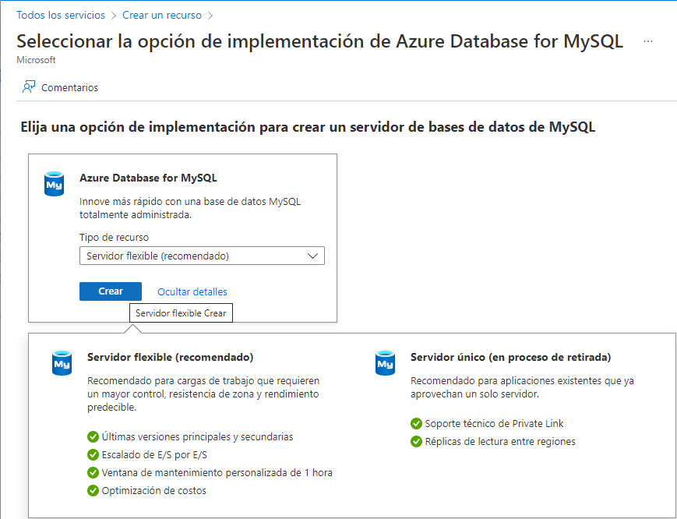

# Pruebas Integradas

Se realizarán tres pruebas de migración, de tal forma que nos permitan la integralidad de los datos contenidos y presentados por nuestro cliente, y así realizar pruebas de manejo de la aplicación en un ambiente destinado para tal fin (Extracción, ejecución, Mapeo y pruebas).

# Ejecución de la Migración

Se ejecutará una programación detallada de los pasos de la migración empezando por la extracción de la información, en este caso iniciando por la base de datos.

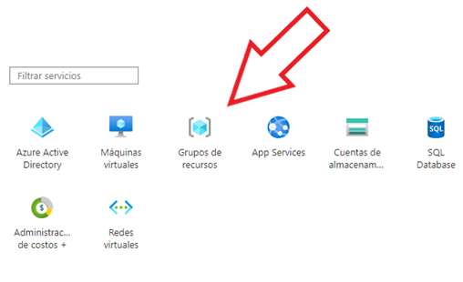

Figura 01. Seleccionar Grupos de Recursos

## 5.1 Grupo de Recursos

Se debe seleccionar la opción de grupos de recursos. (Figura 01)

## 5.2 Crear Recurso

Realizado el anterior paso, se visualiza la opción de crear el recurso. Para crear el recurso se debe hacer clic en Crear. (Figura 02)

## 5.3 Datos Básicos

Se debe diligenciar los campos que se visualizan con un *. Realizado esto debe hacer clic en Siguiente: Etiquetas >. (Figura 03)



Figura 02. Crear Recurso

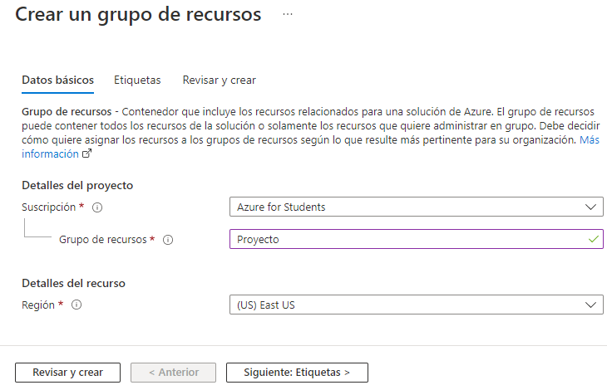

Figura 03. Datos Básicos Recurso

## 5.4 Etiquetas

Esta pestaña permite agregar el Nombre y Valor opcional al recurso. Para continuar se debe hacer clic en Siguiente: Revisar y Crear >. (Figura 04)

## 5.5 Revisar y Crear

Para finalizar la creación del recurso, en esta pestaña se puede validar los datos. Verificados los datos se debe hacer clic en Crear. (Figura 05).

## 5.6 Notificación

Azure enviara una notificación en donde se visualiza la creación correctamente del recuro. (Figura 06).

## 5.7 Información Recurso.

Finaliza la creación, se puede visualizar la información del recurso creado. (Figura 07).

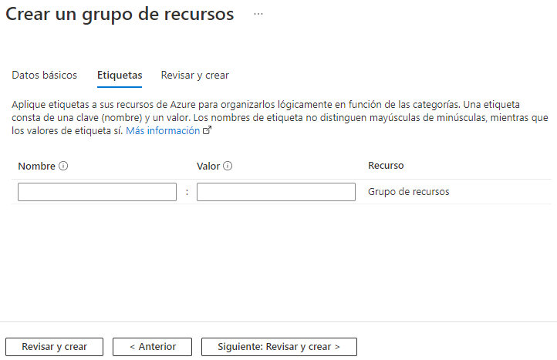

Figura 04. Etiquetas

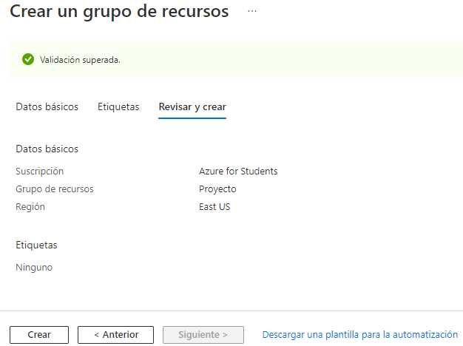

Figura 05. Revisar y Crear

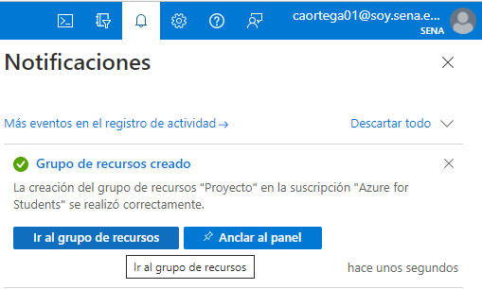

Figura 06. Notificación

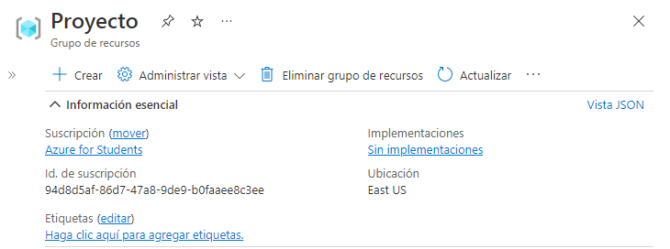

Figura 07. Información Recurso

# 6.0 Base de datos.

Se procede a la creación de la base de datos, se selecciona crear recurso y dar clic. (Figura 08).

Figura 08. Base de datos

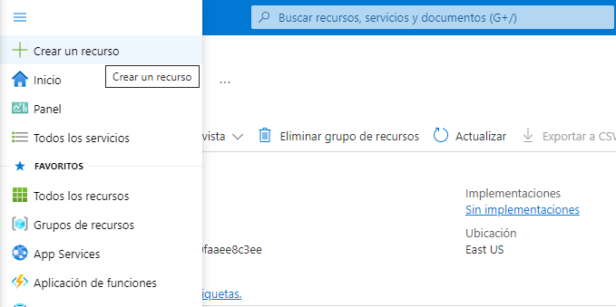

## 6.1 Crear base de datos.

se selecciona la opción base de datos, aparecerá la base de datos Azure Databases for MYSQL y se selecciona en crear. (Figura 09).

Figura 09. Crear Base de Datos

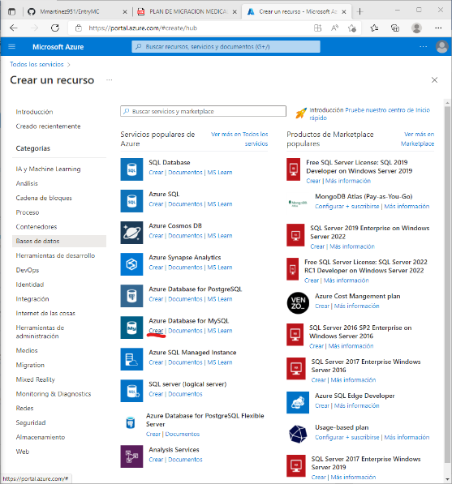

## 6.2 Implementación.

Seleccionar implementación para crear un servidor de base de datos de MYSQL. (Figura 10).

Figura 10. Implementación



## 6.3 Servidor Flexible.

Rellenar los datos solicitados para la creación del servidor y dar clic en configurar servidor. (Figura 11).

## 6.4 Configuración de Servidor.

Se coloca la información al gusto de cómo queremos el servidor para una mejor conexión. (Figura 12).

## 6.5 Completar información.

Completaremos la información para que el servidor se adecue a lo que queremos, como será nuestro almacenamiento, etc. (Figura 13).

Figura 11. Servidor Flexible

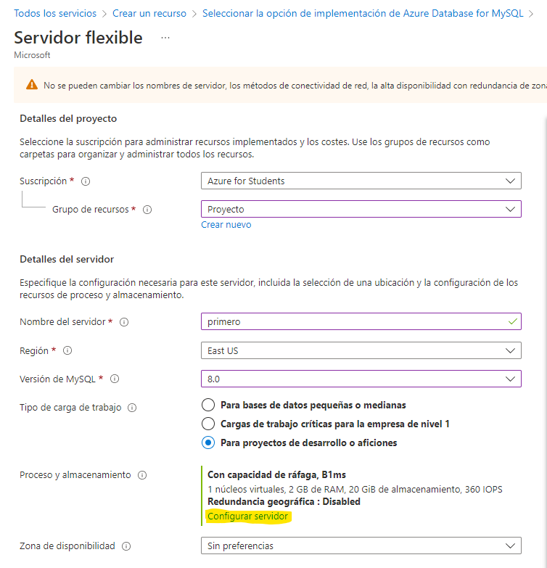

Figura 12. Servidor Flexible

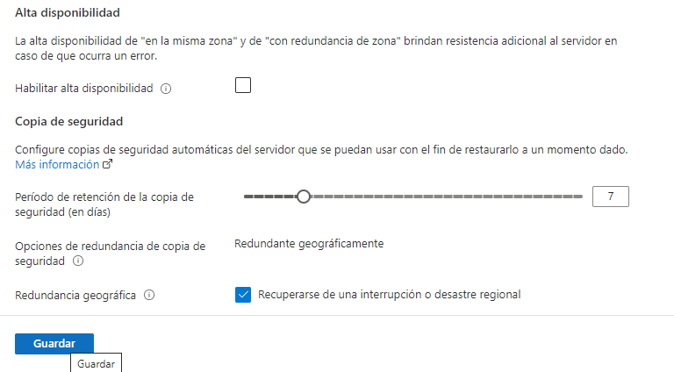

Figura 13. Servidor Flexible

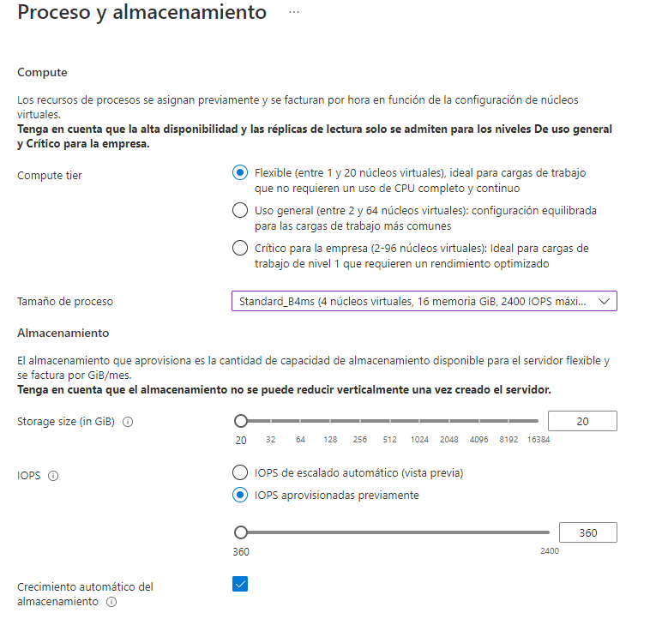

## 6.6 Crear Usuario administrador

Se genera un usuario y una contraseña para cuando se ingrese al servidor, se da clic en siguiente. (Figura 14).

## 6.7 Rectificar Información.

Para poder crear el servidor, antes se revisa la información ingresada anteriormente, cuando se revisa se da clic en Crear. (Figura 15).

## 6.8 Creación del servidor.

Cuando se le da clic en crear, el programa Azure envía un mensaje para ver si quiere crear el servidor con las reglas de Firewall.  
en este caso se recomienda crear sin reglas. (Figura 16).

|  |
| --- |
|  |
|  |  |

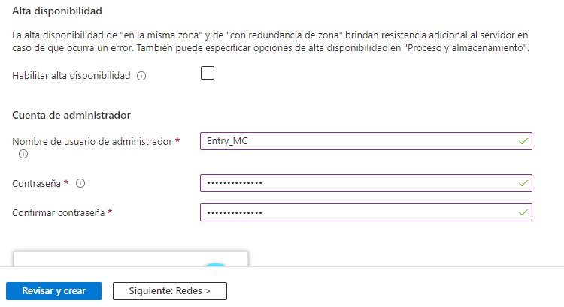

Figura 14. Usuario Administrador

Figura 15. Rectificar información

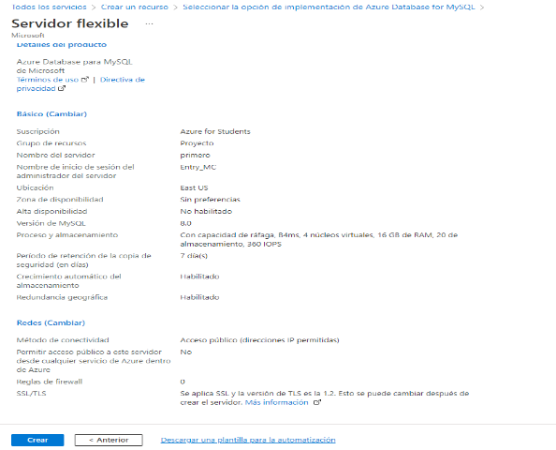

Figura 16. Creación del servidor

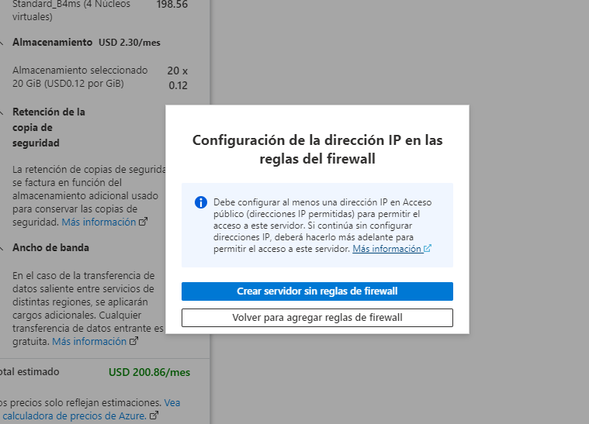

## 6.9 Implementación en curso.

Se esta creando el servidor o se esta agregando. Esto tardara unos minutos hasta que sea creado. (Figura 17).

## 6.9.1 Servidor creado.

Se muestra toda la información del servidor anteriormente ingresada para conectarse a una base de datos. (Figura 18)

# 7.0 Migración de datos.

Procedemos a la migración de datos de MYSQL Workbench a Azure, conectándolas.

## 7.1 Conectar XAMPP.

se conecta el Apache y MYSQL, para poder conectarse con el servidor que fue creado de Microsoft Azure. (Figura 19).

Figura 17. Mensaje informativo

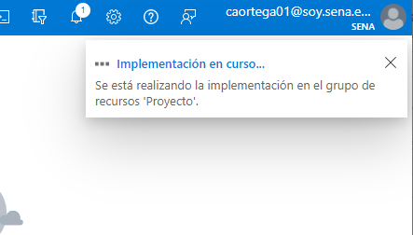

Figura 18. Servidor creado

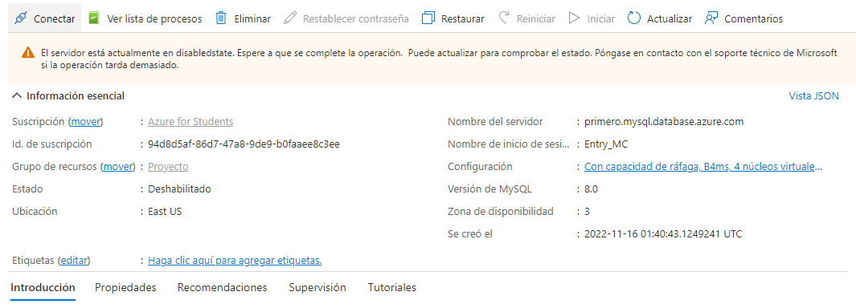

Figura 19. Conectar XAMPP

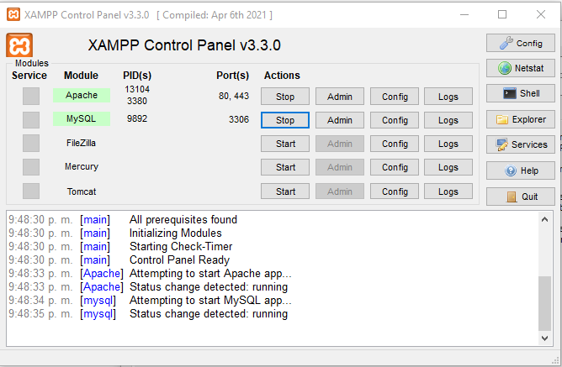

## 7.2 Conexión en Workbench.

Se procede a abrir Workbench y se elige la opción de MYSQL Connections. (Figura 20).

## 7.3 Crear nueva conexión.

Al darle clic en crear conexión aparecerá este formulario que deberá llenarse con los datos obtenidos de la creación del servidor en Azure. (Figura 21).

7.4 Crear tablas en workbench.

Se procede a crear tablas de la base de datos. (Figura 22).

7.5 Datos de la base de datos.

Se ingresan todos los datos de la base de datos. (Figura 23).

Figura 20. Conectar XAMPP

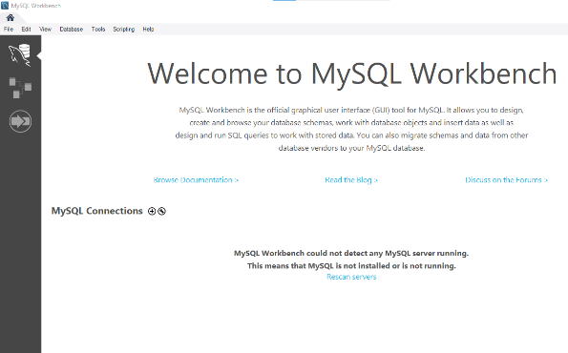

Figura 21. Conectar XAMPP

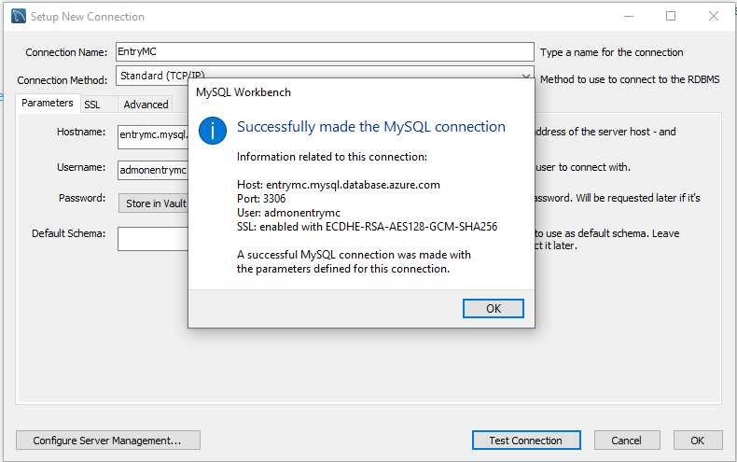

Figura 22. Crear Tablas

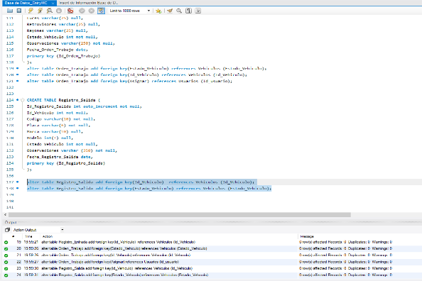

Figura 23. Datos

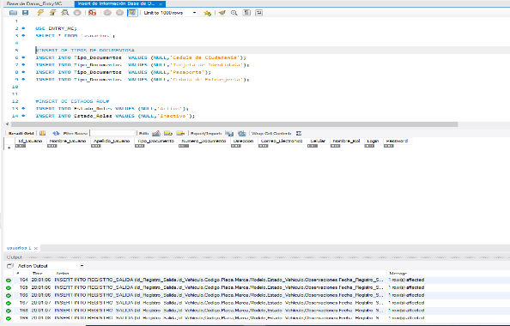

7.6 conectar.

Conectar el servidor creado en Azure, en esta instancia pedirá la contraseña que fue creada en los pasos anteriores para poder ingresar a la consola. (Figura 24).

7.7 Consultar consola.

Consultar las bases de datos creadas y enlazadas a Azure, con el comando “Show Databases;”. (Figura 25).

7.8 Consultar Tablas.

Se consulta cualquier tabla creada en la base de datos y aparecerá toda la información que tiene la tabla consultada.

Figura 25. Consultar base de datos

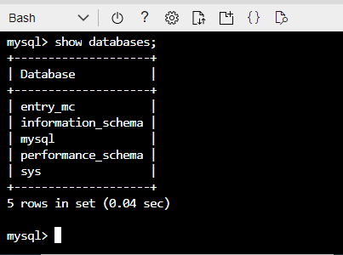

Figura 24. Crear Tablas

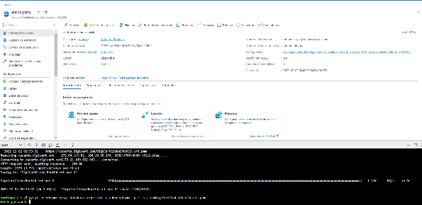

Figura 26. Consultar una tabla.

